Основы безопасности детей группы «Ромашка».

Тема: «Ребёнок на улицах города»

Конкурс «Собери светофор».

ЦЕЛЬ: закрепить и повторить ранее изученный материал.

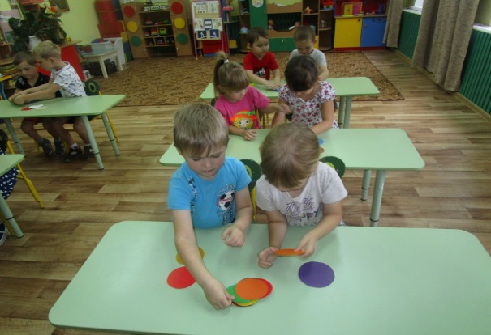

Напомнить ребятам, что обозначают некоторые дорожные знаки.

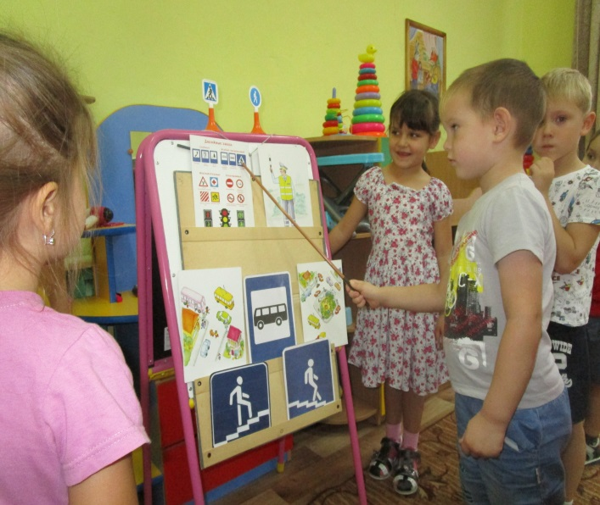

**Игра: « Лучший пешеход».**

**Цель:** Закрепить у детей знания о правилах дорожного движения; учить называть дорожные знаки; развивать логическое мышление, память, внимание, наблюдательность.

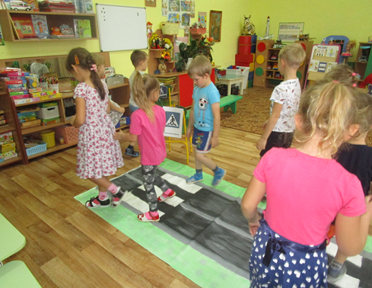

Дидактическая настольная игра «Азбука дорожного движения».

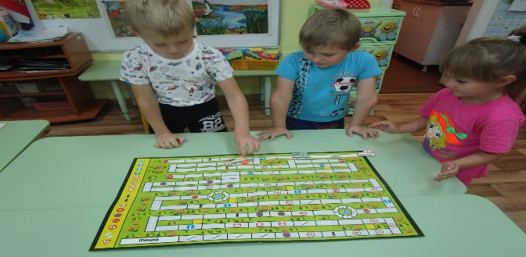

**Рассмотрели карточки с разными дорожными ситуациями**.

**Цель:** Учить детей анализировать ситуации на дороге; закреплять у детей навыки безопасного поведения на улицах города; развивать мышление, внимание, наблюдательность.

Тема: «Ребёнок и природа».

Беседы по картинкам и плакатам; наблюдения на участке во время прогулок.

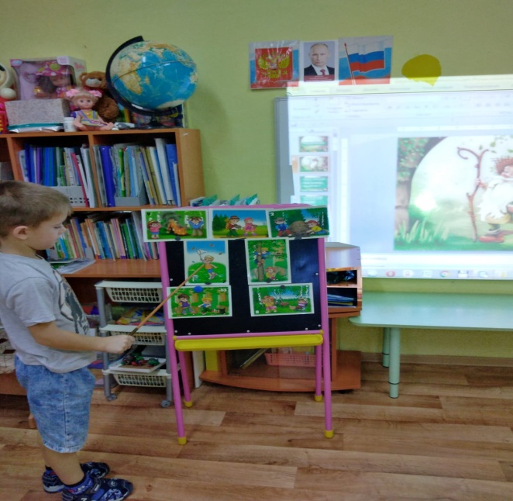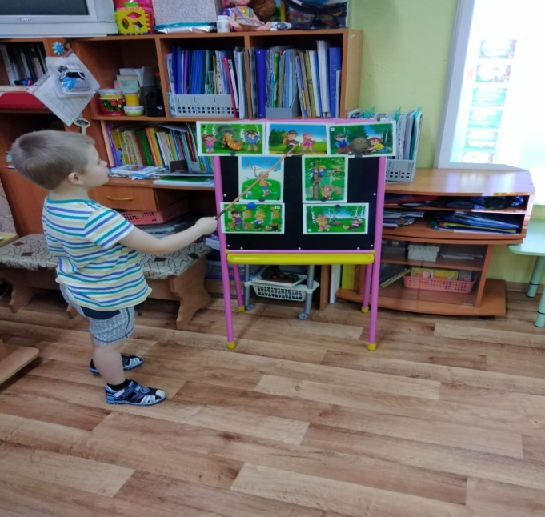

«Забота о здоровье» - навыки личной гигиены, профилактика заболеваний, учить детей заботиться о своём здоровье, избегать ситуаций, приносящих вред здоровью.

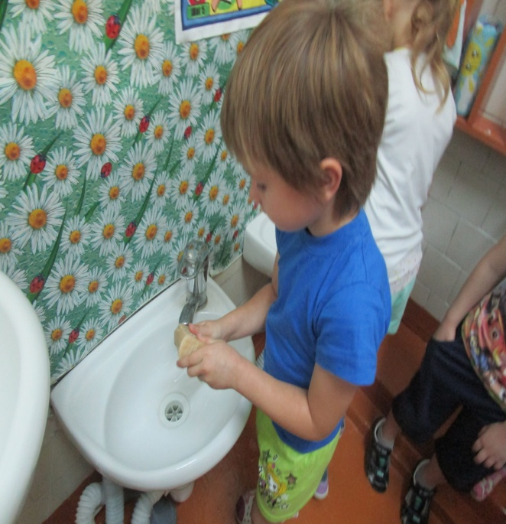

Уточнить представления детей об источниках опасности в песочнице, о правилах игры с песком.

Беседа: «Детские шалости с огнём», «Пожар в квартире», «Пожарный – герой, он с огнём вступает в бой».

Рассмотрели иллюстрации, плакатов с изображением опасных предметов, ситуации при пожаре, правила поведения во время пожара.

Напомнили детям номер телефона «01», по которому надо звонить в случае пожара.

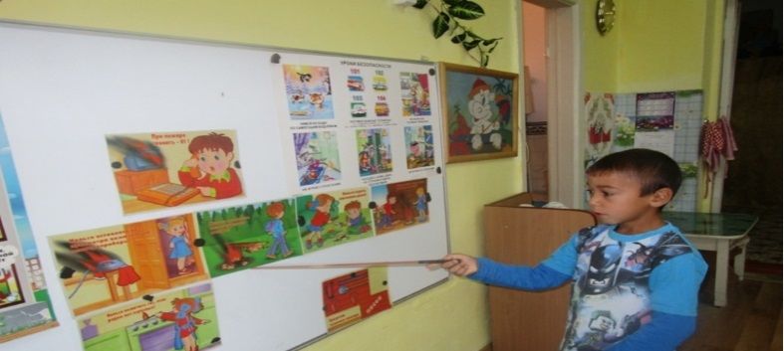

Детское творчество в рисунках и в аппликации.

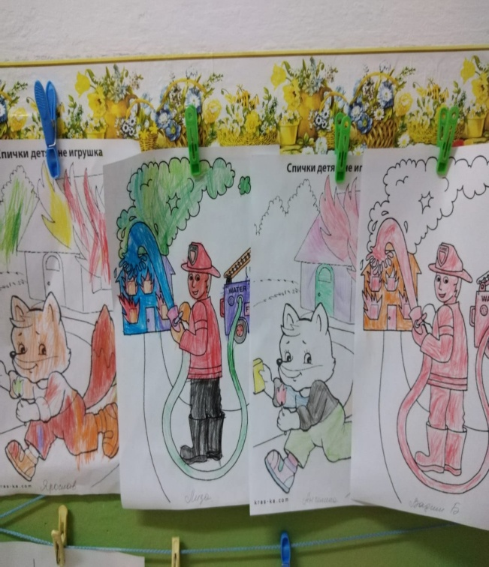 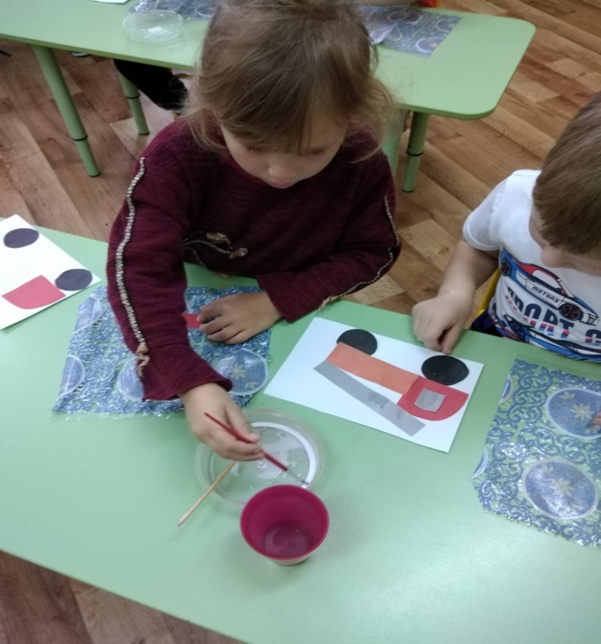

Вывод: Закрепили и повторили ранее изученные материалы. Продолжать учить детей заботиться о своем здоровье, избегать ситуаций, приносящих вред.